# Tài liệu thiết kế

## Kiến trúc hệ thống

Hình 1.6. Kiến trúc hệ thống

### Angular

* Template: Là một phần của Angular application, template định nghĩa giao diện người dùng bằng HTML mở rộng với các Angular directive.
* Directive: Directive là một phần mở rộng của HTML. Nó giúp thay đổi hành vi hoặc xuất hiện của các phần tử HTML. Có hai loại directive: directive component và directive structural.
* Component: Là một phần của Angular application, component là một lớp JavaScript có thể tái sử dụng, chứa logic và dữ liệu cho một phần của giao diện người dùng. Mỗi component đi kèm với một template và các CSS style.
* Injector Services: Trong Angular, injector services được sử dụng để cung cấp và quản lý các đối tượng và dependency cho các component và các phần khác của ứng dụng.
* Metadata: Metadata là các thông tin mô tả cho một class, giúp Angular hiểu cách để xử lý và tạo ra các đối tượng từ class đó.
* Property Binding: Property binding là cách để gắn các giá trị từ component vào các thuộc tính của các phần tử HTML trong template.
* Event Binding: Event binding là cách để nghe và xử lý các sự kiện được kích hoạt trên các phần tử HTML trong template và thực thi các hàm trong component tương ứng.

### ASP.Net Core Web API

* Filter trong ASP.NET Web API cung cấp một cơ chế để kiểm soát cách dữ liệu được xử lý, xác thực yêu cầu, xử lý ngoại lệ, ghi nhật ký, hoặc thực hiện các tác vụ khác tùy thuộc vào nhu cầu của ứng dụng
* Controller: Controller là lớp chịu trách nhiệm nhận các yêu cầu HTTP từ client và trả về phản hồi. Trong web API, các controller đại diện cho các endpoint (điểm tiếp cận) để xử lý các yêu cầu và phản hồi dữ liệu
* Repository: Repository là lớp hoặc giao diện chịu trách nhiệm quản lý các thao tác dữ liệu, như truy vấn, thêm, sửa, xóa dữ liệu trong cơ sở dữ liệu. Repository thường tương tác trực tiếp với cơ sở dữ liệu bằng cách sử dụng ORM (Object-Relational Mapping
* Services: Service là lớp hoặc giao diện chịu trách nhiệm xử lý logic nghiệp vụ. Tương tác với các repository để truy cập dữ liệu và thực hiện các quy trình nghiệp vụ phức tạp
* Model: Đại diện cho dữ liệu trong ứng dụng. Model thường tương ứng với các bảng trong cơ sở dữ liệu và được sử dụng để ánh xạ dữ liệu từ cơ sở dữ liệu vào các đối tượng Java.
* SQL Server: đóng vai trò lưu trữ dữ liệu của hệ thống, quản lý và truy xuất dữ liệu

## Mô hình phát triển

V-Model là sự mở rộng của mô hình thác nước. Không giống như mô hình thác nước. Ở V-model, tương ứng với một giai đoạn kiểm thử là một giai đoạn phát triển phần mềm, thử nghiệm trong mô hình chữ V được thực hiện song song với chu kỳ phát triển phần mềm.

*Hình 1.6-1: V-model*

* Bên trái của mô hình là vòng đời phát triển phần mềm - SDLC
* Toàn bộ hình trông giống chữ V, do đó có tên là V model.

Ngoài mô hình V, còn có các mô hình phát triển iterative trong đó hoạt động phát triển được thực hiện theo từng giai đoạn, với mỗi giai đoạn thực hiện thêm một chức năng cho phần mềm. Mỗi giai đoạn bao gồm tập hợp của các hoạt động phát triển và thử nghiệm.

## Thiết kế cơ sở dữ liệu

### Thiết kế cơ sở dữ liệu

### Xác định các tập thực thể và thuộc tính

Từ quy trình xử lý, khảo sát thực tế ta có các kiểu thực thể, kiểu thuộc tính sau:

| **Thực thể** | **Thuộc tính** |
| --- | --- |
| Tài khoản | Email, Mật khẩu, Trạng thái tài khoản, Số lần đăng nhập thất bại, Ngày tạo, Người tạo, Ngày cập nhật, Người sửa |
| Quyền hạn | Mã quyền, Tên quyền, Mô tả, Ngày tạo, Người tạo, Ngày cập nhật, Người sửa |
| Nhân viên | Mã nhân viên, Họ tên, Giới tính, Ngày sinh, Số điện thoại, Địa chỉ, Trạng thái hoạt động, Trạng thái xóa, Ngày tạo, Người tạo, Ngày cập nhật, Người sửa |
| Khách hàng | Mã khách hàng, Họ tên, Giới tính, Ngày sinh, Số điện thoại, Địa chỉ, Trạng thái hoạt động, Trạng thái xóa, Ngày tạo, Người tạo, Ngày cập nhật, Người sửa |
| Nhà cung cấp | Mã nhà cung cấp, Tên nhà cung cấp, Mã số thuế, Địa chỉ, Số điện thoại, Tên ngân hàng, Số tài khoản, Ghi chú, Trạng thái hoạt động, Trạng thái xóa, Ngày tạo, Người tạo, Ngày cập nhật, Người sửa |
| Thương hiệu | Mã thương hiệu, Tên thương hiệu, Ngày tạo, Người tạo, Ngày cập nhật, Người sửa |
| Danh mục sản phẩm | Mã danh mục sản phẩm, Loại sản phẩm cha, Cấp độ loại sản phẩm, Tên danh mục sản phẩm, Ngày tạo, Người tạo, Ngày cập nhật, Người sửa |
| Sản phẩm | Mã sản phẩm, Tên sản phẩm, Mô tả, Giá bán, Ghi chú, Hình ảnh, mức độ ưu tiên, Trạng thái hoạt động, Trạng thái xóa, Ngày tạo, Người tạo, Ngày cập nhật, Người sửa |
| Giỏ hàng | Mã giỏ hàng, Người mua, Tên sản phẩm, Giá mua Ngày tạo, Người tạo, Ngày cập nhật, Người sửa |
| Hóa đơn nhập hàng | Mã hóa đơn nhập hàng, Trạng thái thanh toán, Ngày tạo, Ngày cập nhật |
| Hóa đơn bán hàng | Mã hóa đơn bán hàng, Người mua hàng, Ngày đặt, Ngày giao, Tổng số lượng, Trạng thái đơn hàng, Trạng thái thanh toán, Ngày thanh toán, Phiên thanh toán, Mã thanh toán của đơn hàng, Đỉa chỉ,Ghi chú, , Ngày tạo, Người tạo, Ngày cập nhật, Người sửa |
| Chương trình khuyến mãi | Mã chương trình khuyến mãi, Tên chương trình khuyến mãi, Ngày bắt đầu, Ngày kết thúc,Số lượng, Trạng thái, Ngày tạo, Ngày cập nhật |
| Phiếu đổi trả | Mã phiếu đổi trả, Trạng thái đổi trả, Ngày tạo, Ngày cập nhật |

### Xác định mối liên kết giữa các tập thực thể

| **Kiểu thực thể** | **Kiểu liên kết** | **Kiểu thực thể** |
| --- | --- | --- |
| Nhân viên |  | Tài khoản |
| Nhân viên |  | Hóa đơn nhập hàng |
| Nhân viên |  | Hóa đơn bán hàng |
| Nhân viên |  | Chương trình khuyến mãi |
| Nhân viên |  | Phiếu đổi trả |
| Tài khoản |  | Quyền hạn |
| Khách hàng |  | Tài khoản |
| Khách hàng |  | Hóa đơn bán hàng |
| Khách hàng |  | Giỏ hàng |
| Hóa đơn nhập hàng |  | Nhà cung cấp |
| Hóa đơn nhập hàng | Ảnh có chứa biểu tượng, Phông chữ, Đồ họa, màu trắng  Mô tả được tạo tự động  Thuộc tính liên kết: Số lượng, Giá nhập | Chi tiết sản phẩm |
| Hóa đơn bán hàng |  | Phiếu đổi trả |
| Hóa đơn bán hàng | Ảnh có chứa biểu tượng, Phông chữ, Đồ họa, màu trắng  Mô tả được tạo tự động  Thuộc tính liên kết: Số lượng, Giá bán | Sản phẩm |
| Phiếu đổi trả |  | Sản phẩm |
| Giỏ hàng | Ảnh có chứa biểu tượng, Phông chữ, Đồ họa, màu trắng  Mô tả được tạo tự động  Thuộc tính liên kết: Số lượng | Sản phẩm |
| Chương trình khuyến mãi | Ảnh có chứa biểu tượng, Phông chữ, Đồ họa, màu trắng  Mô tả được tạo tự động  Thuộc tính liên kết: Mức giảm giá | Sản phẩm |
| Danh mục sản phẩm |  | Sản phẩm |
| Thương hiệu |  | Sản phẩm |

### Mô hình ER

### Mô hình quan hệ

### Đặc tả bảng dữ liệu

* Bảng **User**

| **Tên cột** | **Kiểu dữ liệu** | **Mô tả** | **Ràng buộc** | **Not null** |
| --- | --- | --- | --- | --- |
| Id | int | Mã Tài khoản | PK | x |
| Email | nvarchar(40) | Tên tài khoản | FK | x |
| Password | datetime | Mật khẩu |  | x |
| IsLocked | bit | Trạng thái khóa |  | x |
| FailedPassAttemptCount | int | Số lần đăng nhập thất bại |  | x |
| CreateDate | datetime | Ngày tạo |  | x |
| CreateBy | nvarchar(40) | Người tạo |  | x |
| ModifiedDate | datetime | Ngày cập nhật |  |  |
| ModifieBy | nvarchar(40) | Người cập nhật |  |  |

* Bảng **UserRole**

| Tên cột | Kiểu dữ liệu | Mô tả | Ràng buộc | Not null |
| --- | --- | --- | --- | --- |
| Id | int | Mã của mối quan hệ (Primary Key) | PK | ✔ |
| RoleId | int | Mã của vai trò (Foreign Key) | FK | ✔ |
| UserId | int | Mã của người dùng (Foreign Key) | FK | ✔ |

* Bảng **Role**

| Tên cột | Kiểu dữ liệu | Mô tả | Ràng buộc | Not null |
| --- | --- | --- | --- | --- |
| Id | int | Mã vai trò (Primary Key) | PK | ✔ |
| RoleName | nvarchar(100) | Tên vai trò |  | ✔ |
| Description | nvarchar(255) | Mô tả về vai trò |  |  |
| CreateDate | datetime | Ngày tạo |  | ✔ |
| CreateBy | nvarchar(100) | Người tạo |  | ✔ |
| ModifiedDate | datetime | Ngày cập nhật |  |  |
| ModifiedBy | nvarchar(100) | Người cập nhật |  |  |

* Bảng Customer

| Tên cột | Kiểu dữ liệu | Mô tả | Ràng buộc | Not null |
| --- | --- | --- | --- | --- |
| Id | int | Mã khách hàng (Primary Key) | PK | ✔ |
| FullName | nvarchar(255) | Họ và tên của khách hàng |  | ✔ |
| Gender | nvarchar(10) | Giới tính của khách hàng |  |  |
| Birthday | datetime | Ngày sinh của khách hàng |  |  |
| PhoneNumber | nvarchar(20) | Số điện thoại của khách hàng |  | ✔ |
| Address | nvarchar(255) | Địa chỉ của khách hàng |  | ✔ |
| isActive | bit | Trạng thái hoạt động của khách hàng |  | ✔ |
| isDeleted | bit | Đánh dấu xóa khách hàng |  | ✔ |
| CreateDate | datetime | Ngày tạo thông tin khách hàng |  | ✔ |
| CreateBy | nvarchar(100) | Người tạo thông tin |  | ✔ |
| ModifiedDate | datetime | Ngày cập nhật thông tin gần nhất |  |  |
| ModifiedBy | nvarchar(100) | Người cập nhật thông tin gần nhất |  |  |

* Bảng Employee

| Tên cột | Kiểu dữ liệu | Mô tả | Ràng buộc | Not null |
| --- | --- | --- | --- | --- |
| Id | int | Mã nhân viên (Primary Key) | PK | ✔ |
| FullName | nvarchar(255) | Họ và tên của nhân viên |  | ✔ |
| Gender | nvarchar(3) | Giới tính của nhân viên |  |  |
| Birthday | datetime | Ngày sinh của nhân viên |  |  |
| PhoneNumber | nvarchar(12) | Số điện thoại của nhân viên |  | ✔ |
| Address | nvarchar(255) | Địa chỉ của nhân viên |  |  |
| isActive | bit | Trạng thái hoạt động của nhân viên |  | ✔ |
| isDeleted | bit | Đánh dấu xóa nhân viên |  | ✔ |
| CreateDate | datetime | Ngày tạo thông tin nhân viên |  | ✔ |
| CreateBy | nvarchar(100) | Người tạo thông tin |  | ✔ |
| ModifiedDate | datetime | Ngày cập nhật thông tin gần nhất |  |  |
| ModifiedBy | nvarchar(100) | Người cập nhật thông tin gần nhất |  |  |

* Bảng Cart

| Tên cột | Kiểu dữ liệu | Mô tả | Ràng buộc | Not null |
| --- | --- | --- | --- | --- |
| Id | int | Mã của mục giỏ hàng (Primary Key) | PK | ✔ |
| UserId | int | Mã của người dùng (Foreign Key) | FK | ✔ |
| ProductId | int | Mã của sản phẩm (Foreign Key) | FK | ✔ |
| Price | decimal(18,2) | Giá của sản phẩm |  | ✔ |
| CreateDate | datetime | Ngày tạo |  | ✔ |
| CreateBy | nvarchar(100) | Người tạo |  | ✔ |
| ModifiedDate | datetime | Ngày cập nhật gần nhất |  |  |
| ModifiedBy | nvarchar(100) | Người cập nhật gần nhất |  |  |

* Bảng Trademark

| Tên cột | Kiểu dữ liệu | Mô tả | Ràng buộc | Not null |
| --- | --- | --- | --- | --- |
| Id | int | Mã nhãn hiệu (Primary Key) | PK | ✔ |
| TrademarkName | nvarchar(255) | Tên nhãn hiệu |  | ✔ |
| CreateDate | datetime | Ngày tạo |  | ✔ |
| CreateBy | nvarchar(100) | Người tạo |  | ✔ |
| ModifiedDate | datetime | Ngày cập nhật gần nhất |  |  |
| ModifiedBy | nvarchar(100) | Người cập nhật gần nhất |  |  |

* Bảng Category

| Tên cột | Kiểu dữ liệu | Mô tả | Ràng buộc | Not null |
| --- | --- | --- | --- | --- |
| Id | int | Mã danh mục (Primary Key) | PK | ✔ |
| ParentId | int | Mã danh mục cha (Foreign Key) | FK | ✔ |
| CategoryLevel | int | Cấp độ danh mục |  | ✔ |
| CategoryName | nvarchar(255) | Tên danh mục |  | ✔ |
| IsDeleted | bit | Trạng thái xóa |  |  |
| CreateDate | datetime | Ngày tạo |  | ✔ |
| CreateBy | nvarchar(100) | Người tạo |  | ✔ |
| ModifiedDate | datetime | Ngày cập nhật gần nhất |  |  |
| ModifiedBy | nvarchar(100) | Người cập nhật gần nhất |  |  |

* Bảng Product

| Tên cột | Kiểu dữ liệu | Mô tả | Ràng buộc | Not null |
| --- | --- | --- | --- | --- |
| Id | int | Mã sản phẩm (Primary Key) | PK | ✔ |
| TrademarkId | int | Mã thương hiệu | FK | ✔ |
| CategoryId | int | Mã danh mục sản phẩm | FK | ✔ |
| ProductName | nvarchar(255) | Tên sản phẩm |  | ✔ |
| Description | nvarchar(MAX) | Mô tả về sản phẩm |  | ✔ |
| Price | decimal(18,2) | Giá sản phẩm |  | ✔ |
| Image | nvarchar(MAX) | Đường dẫn đến hình ảnh sản phẩm |  |  |
| PriorityLevel | int | Mức độ ưu tiên |  |  |
| Notes | nvarchar(MAX) | Ghi chú |  |  |
| isActive | bit | Trạng thái hoạt động của sản phẩm |  | ✔ |
| isDeleted | bit | Đánh dấu xóa sản phẩm |  | ✔ |
| CreateDate | datetime | Ngày tạo |  | ✔ |
| CreateBy | nvarchar(100) | Người tạo |  | ✔ |
| ModifiedDate | datetime | Ngày cập nhật gần nhất |  |  |
| ModifiedBy | nvarchar(100) | Người cập nhật gần nhất |  |  |

* Bảng ProductDetail

| Tên cột | Kiểu dữ liệu | Mô tả | Ràng buộc | Not null |
| --- | --- | --- | --- | --- |
| Id | int | Mã chi tiết sản phẩm (Primary Key) | PK | ✔ |
| ProductId | int | Mã sản phẩm (Foreign Key) | FK | ✔ |
| Color | nvarchar(50) | Màu sắc của sản phẩm |  | ✔ |
| Quantity | int | Số lượng |  | ✔ |
| CreateDate | datetime | Ngày tạo |  | ✔ |
| CreateBy | nvarchar(100) | Người tạo |  | ✔ |
| ModifiedDate | datetime | Ngày cập nhật gần nhất |  |  |
| ModifiedBy | nvarchar(100) | Người cập nhật gần nhất |  |  |

* Bảng Supplier

| Tên cột | Kiểu dữ liệu | Mô tả | Ràng buộc | Not null |
| --- | --- | --- | --- | --- |
| Id | int | Mã nhà cung cấp (Primary Key) | PK | ✔ |
| SupplierName | nvarchar(255) | Tên nhà cung cấp |  | ✔ |
| TaxCode | nvarchar(50) | Mã số thuế của nhà cung cấp |  | ✔ |
| Address | nvarchar(255) | Địa chỉ của nhà cung cấp |  |  |
| PhoneNumber | nvarchar(20) | Số điện thoại của nhà cung cấp |  | ✔ |
| BankAccount | nvarchar(50) | Số tài khoản ngân hàng của nhà cung cấp |  |  |
| BankName | nvarchar(100) | Tên ngân hàng của nhà cung cấp |  |  |
| Notes | nvarchar(MAX) | Ghi chú về nhà cung cấp |  |  |
| isActive | bit | Trạng thái hoạt động của nhà cung cấp |  | ✔ |
| isDeleted | bit | Đánh dấu xóa nhà cung cấp |  | ✔ |
| CreateDate | datetime | Ngày tạo |  | ✔ |
| CreateBy | nvarchar(100) | Người tạo |  | ✔ |
| ModifiedDate | datetime | Ngày cập nhật gần nhất |  |  |
| ModifiedBy | nvarchar(100) | Người cập nhật gần nhất |  |  |

* Bảng Promotion

| Tên cột | Kiểu dữ liệu | Mô tả | Ràng buộc | Not null |
| --- | --- | --- | --- | --- |
| Id | int | Mã chương trình khuyến mãi (Primary Key) | PK | ✔ |
| PromotionName | nvarchar(255) | Tên chương trình khuyến mãi |  | ✔ |
| StartTime | datetime | Thời điểm bắt đầu chương trình |  | ✔ |
| EndTime | datetime | Thời điểm kết thúc chương trình |  | ✔ |
| Discount | int | Số lượng khuyến mãi |  | ✔ |
| isActive | bit | Trạng thái hoạt động của chương trình |  | ✔ |
| isDeleted | bit | Đánh dấu xóa chương trình |  | ✔ |
| CreateDate | datetime | Ngày tạo |  | ✔ |
| CreateBy | nvarchar(100) | Người tạo |  | ✔ |
| ModifiedDate | datetime | Ngày cập nhật gần nhất |  |  |
| ModifiedBy | nvarchar(100) | Người cập nhật gần nhất |  |  |

* Bảng PromotionDetail

| Tên cột | Kiểu dữ liệu | Mô tả | Ràng buộc | Not null |
| --- | --- | --- | --- | --- |
| Id | int | Mã chi tiết khuyến mãi (Primary Key) | PK | ✔ |
| PromotionId | int | Mã chương trình khuyến mãi (Foreign Key) | FK | ✔ |
| ProductId | int | Mã sản phẩm (Foreign Key) | FK | ✔ |
| Quantity | int | Số lượng mã |  | ✔ |
| UsedCodesCont | int | Số lượng mã đã dùng |  | ✔ |
| CreateDate | datetime | Ngày tạo |  | ✔ |
| CreateBy | nvarchar(100) | Người tạo |  | ✔ |
| ModifiedDate | datetime | Ngày cập nhật gần nhất |  |  |
| ModifiedBy | nvarchar(100) | Người cập nhật gần nhất |  |  |

* Bảng InventoryReceipt

| Tên cột | Kiểu dữ liệu | Mô tả | Ràng buộc | Not null |
| --- | --- | --- | --- | --- |
| Id | int | Mã phiếu nhập (Primary Key) | PK | ✔ |
| isActive | bit | Trạng thái thanh toán |  | ✔ |
| CreateDate | datetime | Ngày tạo phiếu nhập |  | ✔ |
| CreateBy | nvarchar(100) | Người tạo phiếu nhập |  | ✔ |
| ModifiedDate | datetime | Ngày cập nhật gần nhất |  |  |
| ModifiedBy | nvarchar(100) | Người cập nhật gần nhất |  |  |

* Bảng InventoryReceiptDetail

| Tên cột | Kiểu dữ liệu | Mô tả | Ràng buộc | Not null |
| --- | --- | --- | --- | --- |
| Id | int | Mã chi tiết phiếu nhập (Primary Key) | PK | ✔ |
| InventoryReceiptId | int | Mã phiếu nhập (Foreign Key) | FK | ✔ |
| ProductDetailId | int | Mã chi tiết sản phẩm (Foreign Key) | FK | ✔ |
| Price | decimal(18,2) | Giá nhập của sản phẩm |  | ✔ |
| Total | decimal(18,2) | Tổng tiền |  | ✔ |
| CreateDate | datetime | Ngày tạo chi tiết phiếu nhập |  | ✔ |
| CreateBy | nvarchar(100) | Người tạo chi tiết phiếu nhập |  | ✔ |
| ModifiedDate | datetime | Ngày cập nhật gần nhất |  |  |
| ModifiedBy | nvarchar(100) | Người cập nhật gần nhất |  |  |

* Bảng ProductReturn

| Tên cột | Kiểu dữ liệu | Mô tả | Ràng buộc | Not null |
| --- | --- | --- | --- | --- |
| Id | int | Mã đơn đổi trả (Primary Key) | PK | ✔ |
| isActive | bit | Trạng thái hoạt động của đơn đổi trả |  | ✔ |
| CreateDate | datetime | Ngày tạo đơn đổi trả |  | ✔ |
| CreateBy | nvarchar(100) | Người tạo đơn đổi trả |  | ✔ |
| ModifiedDate | datetime | Ngày cập nhật gần nhất |  |  |
| ModifiedBy | nvarchar(100) | Người cập nhật gần nhất |  |  |

* Bảng ProductReturnDetail

| Tên cột | Kiểu dữ liệu | Mô tả | Ràng buộc | Not null |
| --- | --- | --- | --- | --- |
| Id | int | Mã đơn đổi trả (Primary Key) | PK | ✔ |
| TrxTransactionId | int | Mã hóa đơn bán hàng | FK | ✔ |
| ProductDetailId | int | Mã chi tiết sản phẩm | FK | ✔ |
| CreateDate | datetime | Ngày tạo đơn đổi trả |  | ✔ |
| CreateBy | nvarchar(100) | Người tạo đơn đổi trả |  | ✔ |
| ModifiedDate | datetime | Ngày cập nhật gần nhất |  |  |
| ModifiedBy | nvarchar(100) | Người cập nhật gần nhất |  |  |

* Bảng TrxTransaction

| Tên cột | Kiểu dữ liệu | Mô tả | Ràng buộc | Not null |
| --- | --- | --- | --- | --- |
| Id | int | Mã giao dịch (Primary Key) | PK | ✔ |
| UserId | int | Mã người dùng (Foreign Key) | FK | ✔ |
| OrderDate | datetime | Ngày đặt hàng |  | ✔ |
| OnholDate | nvarchar(50) | Ngày xác nhận |  |  |
| WaitingForPickupDate | nvarchar(50) | Chờ lấy hàng |  |  |
| WaitingForDeliveryDate | nvarchar(50) | Chờ giao hàng |  |  |
| DeliveredDate | nvarchar(50) | Đã giao hàng |  |  |
| CancelledDate | nvarchar(50) | Đã hủy |  |  |
| OrderTotal | decimal(18,2) | Tổng số tiền đặt hàng |  | ✔ |
| OrderStatus | nvarchar(50) | Trạng thái đơn hàng |  | ✔ |
| PaymentStatus | nvarchar(50) | Trạng thái thanh toán |  | ✔ |
| PaymentTypes | nvarchar(50) | Loại thanh toán |  |  |
| SessionId | nvarchar(255) | Mã phiên thanh toán |  |  |
| PaymentIntentId | nvarchar(255) | Mã thanh toán của đơn hàng |  |  |
| Address | nvarchar(MAX) | Địa chỉ |  |  |
| Notes | nvarchar(MAX) | Ghi chú |  |  |
| CreateDate | datetime | Ngày tạo giao dịch |  | ✔ |
| CreateBy | nvarchar(100) | Người tạo giao dịch |  | ✔ |
| ModifiedDate | datetime | Ngày cập nhật gần nhất |  |  |
| ModifiedBy | nvarchar(100) | Người cập nhật gần nhất |  |  |

* Bảng TransactionDetail

| Tên cột | Kiểu dữ liệu | Mô tả | Ràng buộc | Not null |
| --- | --- | --- | --- | --- |
| Id | int | Mã chi tiết hóa đơn bán hàng (Primary Key) | PK | ✔ |
| TrxTransactionId | int | Mã hóa đơn bán hàng(Foreign Key) | FK | ✔ |
| Price | decimal(18,2) | Giá sản phẩm |  | ✔ |
| Total | decimal(18,2) | Tổng tiền |  | ✔ |
| CreateDate | datetime | Ngày tạo chi tiết giao dịch |  | ✔ |
| CreateBy | nvarchar(100) | Người tạo chi tiết giao dịch |  | ✔ |
| ModifiedDate | datetime | Ngày cập nhật gần nhất |  |  |
| ModifiedBy | nvarchar(100) | Người cập nhật gần nhất |  |  |

## Biểu đồ tuần tự

Quản lý hệ thống:

### Đăng ký

### Đăng nhập

### Đăng xuất

### Đổi mật khẩu

**

### Thêm nhân viên

### Cập nhật nhân viên

### Cập nhật thông tin khách hàng

### Thêm mới danh mục sản phẩm

### Cập nhật danh mục sản phẩm

### Thêm mới sản phẩm

### Cập nhật sản phẩm

### Thêm mới thương hiệu

### Cập nhật thương hiệu

## Thiết kế xử lý chi tiết

### Category

Thêm

Tìm kiếm

Xóa

GetAll

### Customer

Tạo

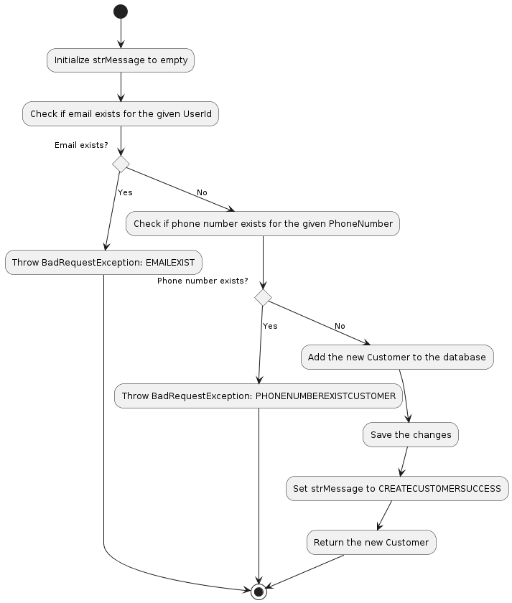

Cập nhật

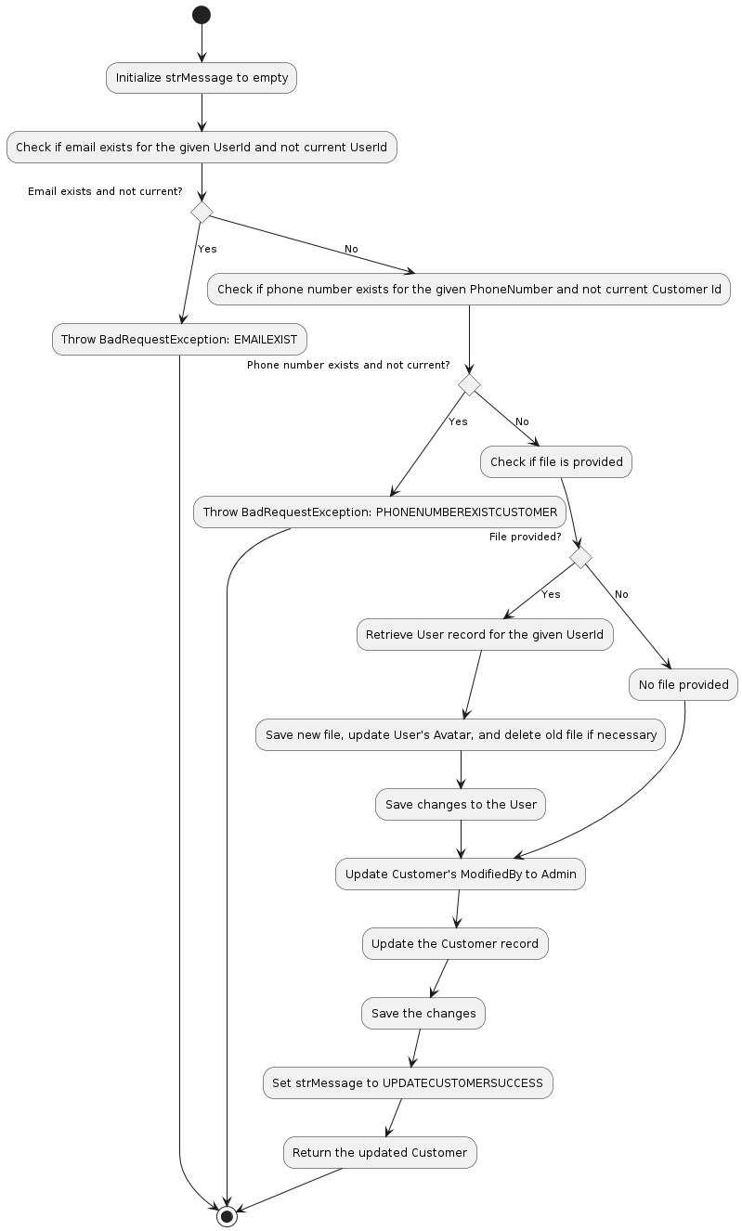

Tìm kiếm

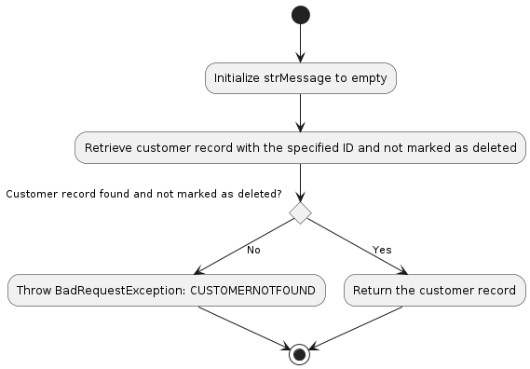

Xóa

Tìm kiếm hoặc lấy tất cả data

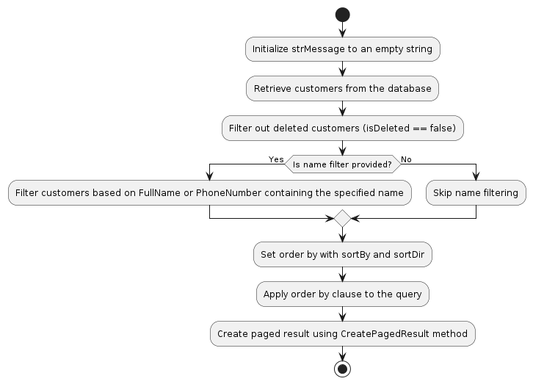

### Employee

Tìm kiếm

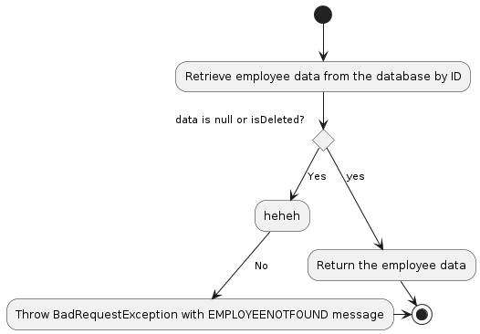

Tìm kiếm hoặc lấy tất cả data

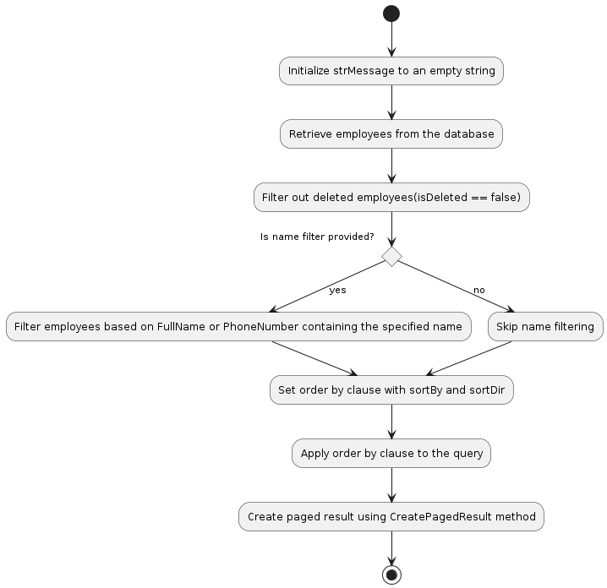

### Inventory

Tạo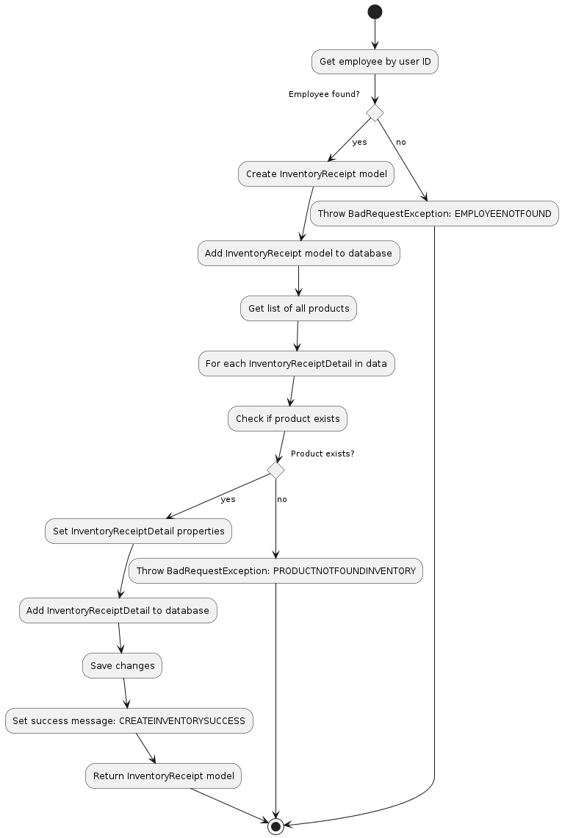

Tìm kiếm

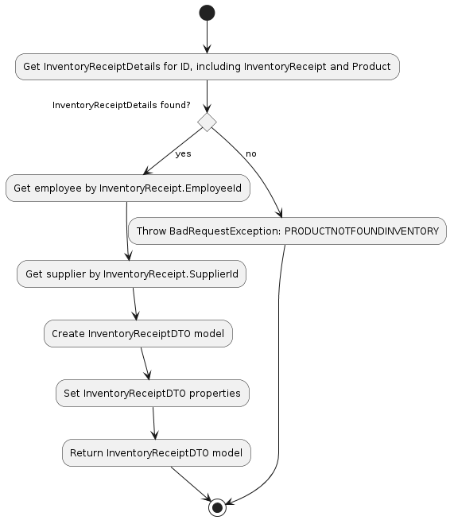

Tìm kiếm hoặc lấy tất cả data

Cập nhật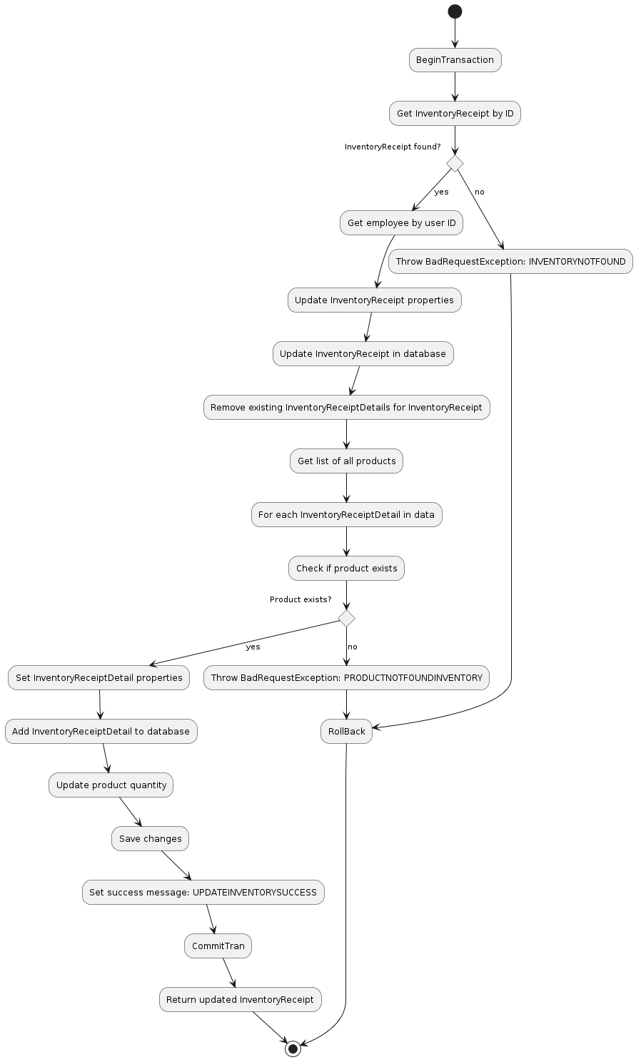

### Product

Tạo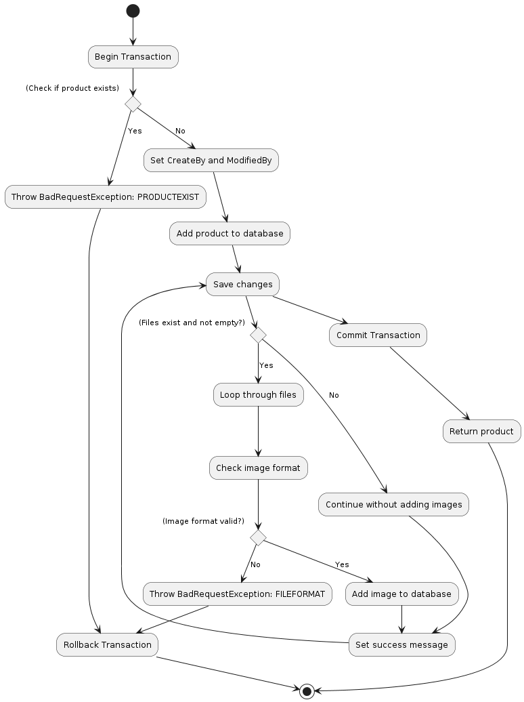

Tìm kiếm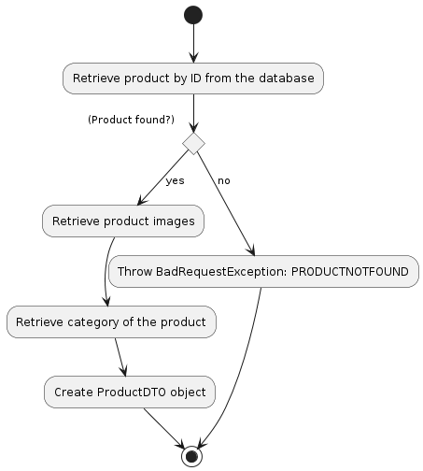

Tìm kiếm hoặc lấy tất cả data

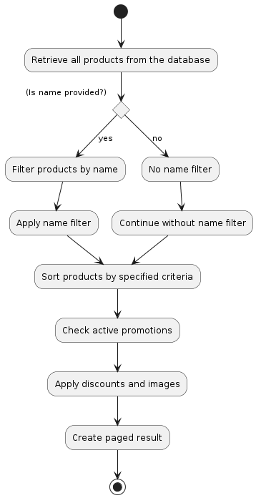

Xóa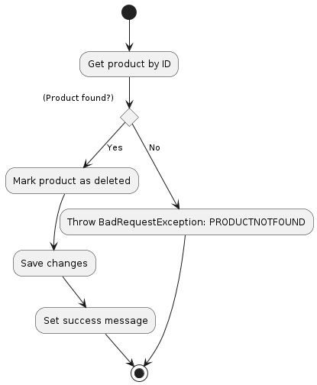

Xóa hỉnh ảnh

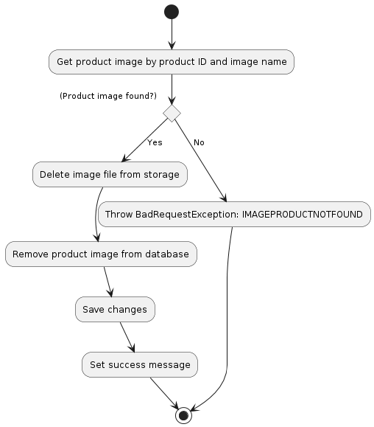

### Supplier

Tạo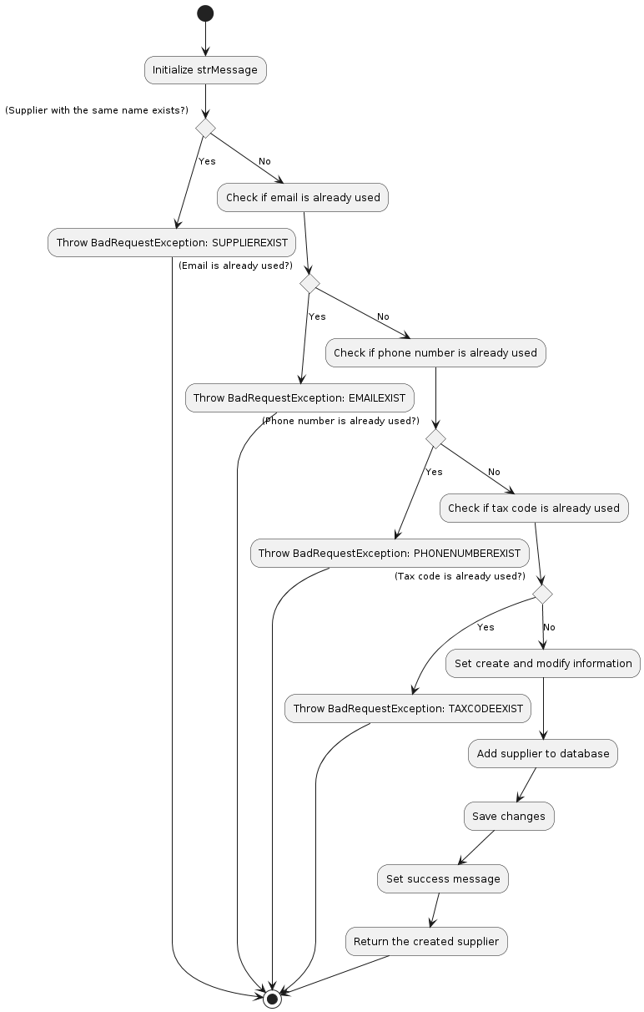

Cập nhật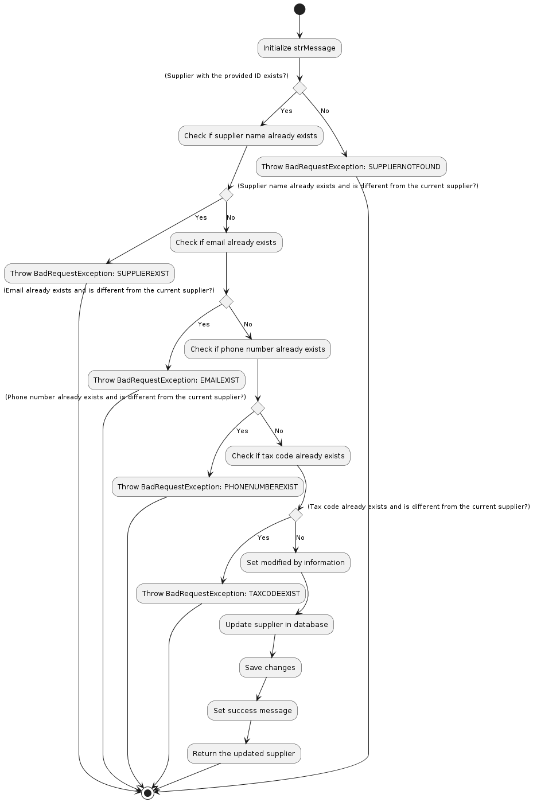

Tìm kiếm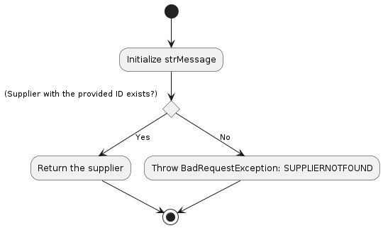

Tìm kiếm hoặc lấy tất cả data

Xóa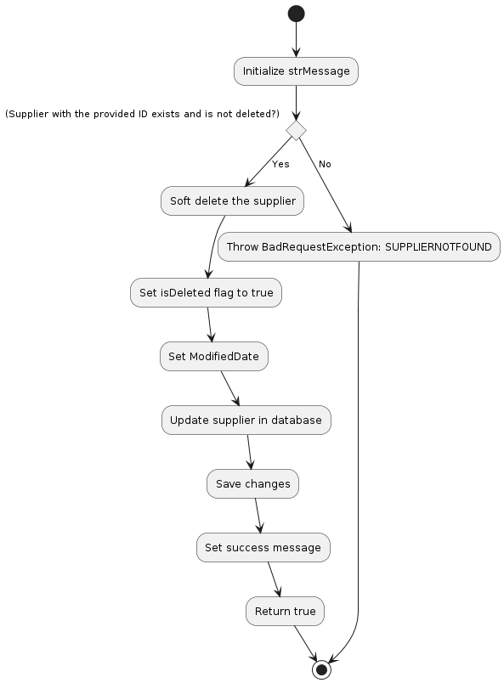

### Trademark

Tạo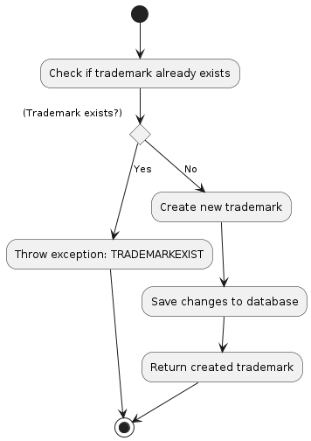

Cập nhật

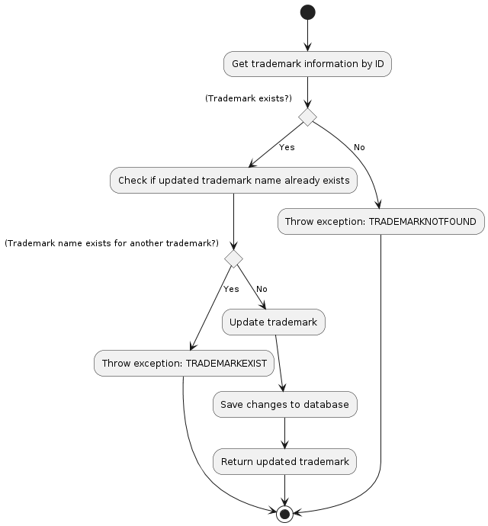

Tìm kiếm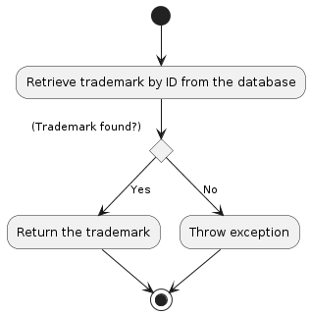

Tìm kiếm hoặc lấy tất cả data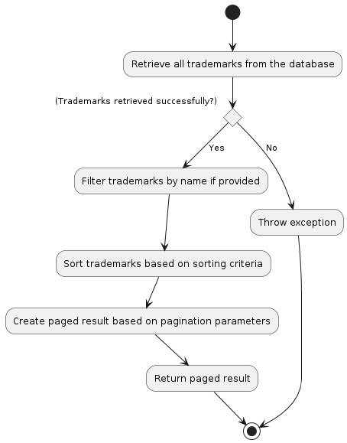

Xóa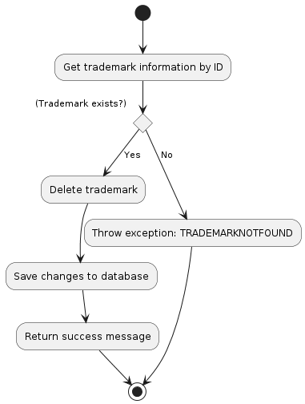

### Transaction

tạo 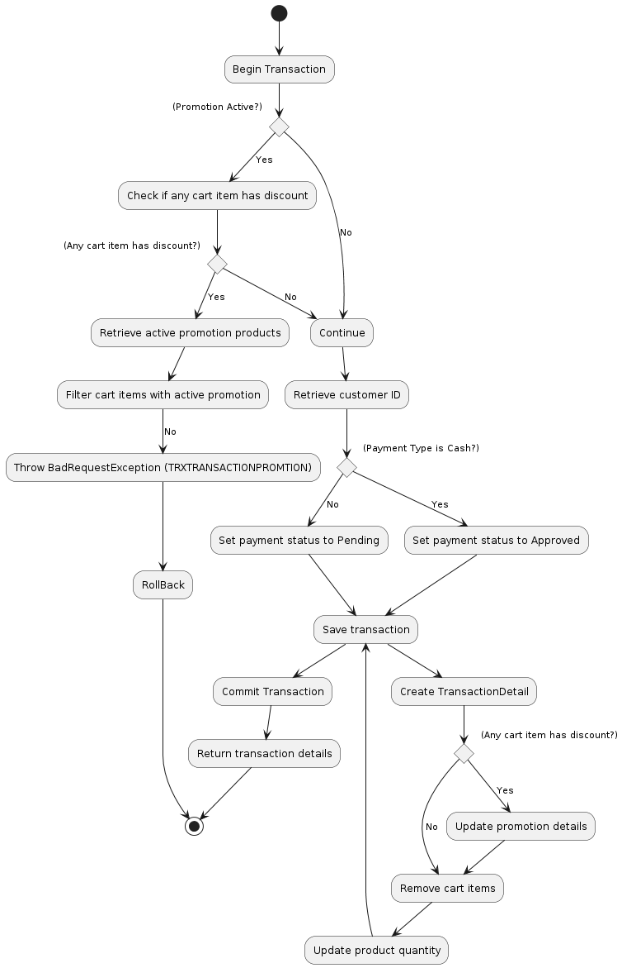

Cập nhật

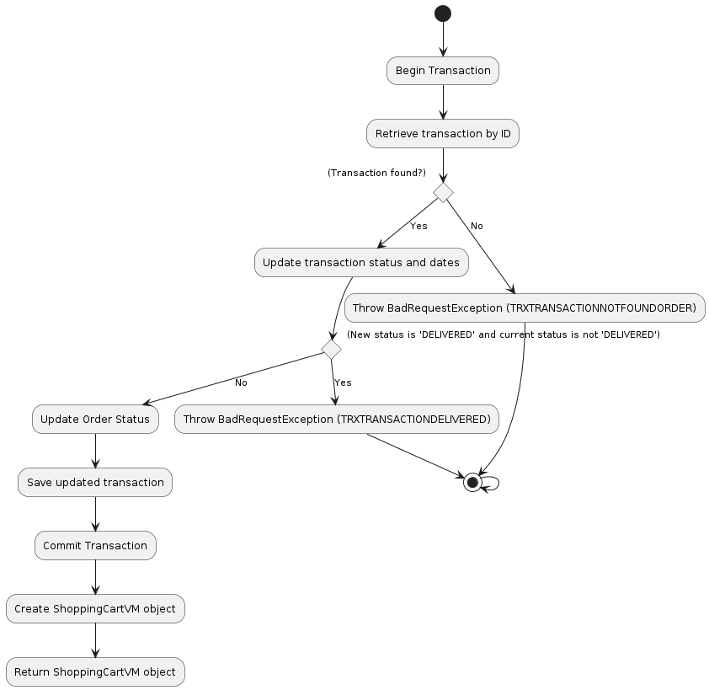

Thêm vào giỏ hàng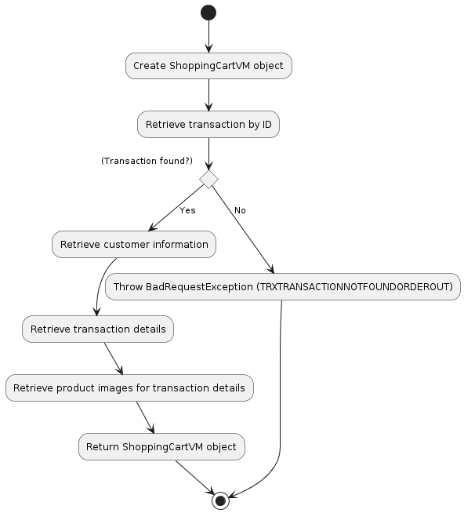

Tìm kiếm hoặc lấy tất cả data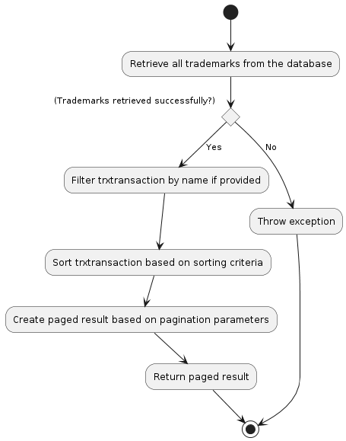

Lấy thông tin đơn hàng

### Cart

Tạo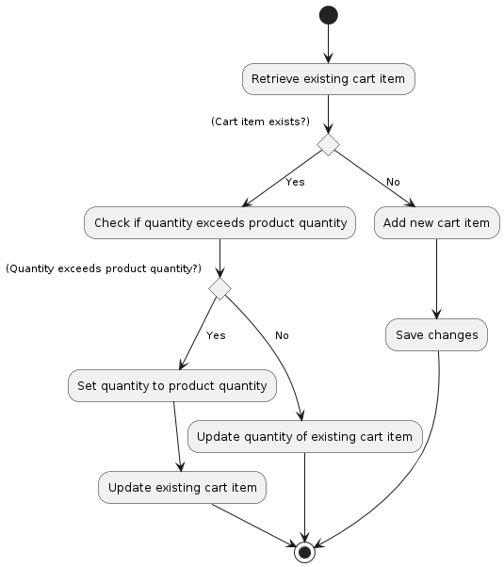

Cập nhật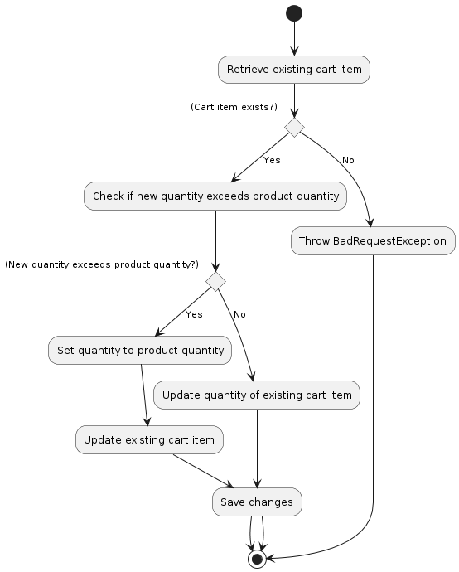

Get data cart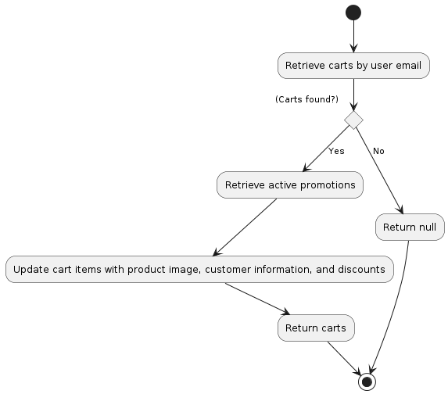

GetShoppingCart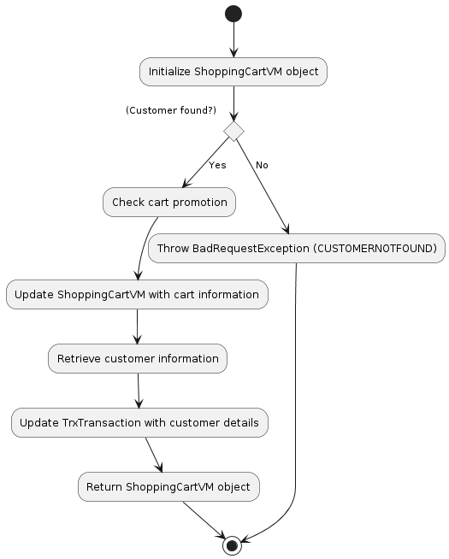

Deleted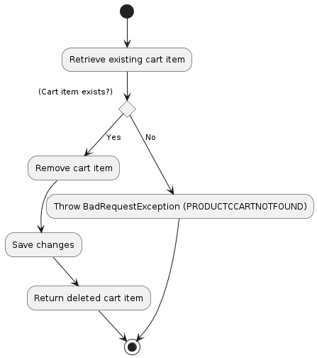

### Auth

Đổi mật khẩu

Khóa tài khoản

